ކުންފުނި/ވިޔަފާރީގެ ނަން
ދ. އަތޮޅު ތަޢުލީމީ މަރުކަޒަށް ބޭނުންވާ އޮފީސް ގޮނޑި ފޯރުކޮށްދޭނެ ފަރާތެއް ހޯދުމަށް ކުރާ އިޢުލާން

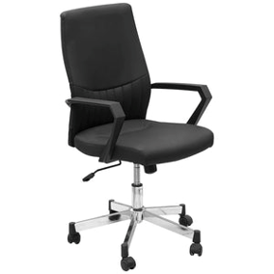

Stamp/Sign

ދ. އަތޮޅު ތަޢުލީމީ މަރުކަޒު

ކުޑަހުވަދޫ

September 10, 2026

ބީލަން ހުށަހަޅާ ފޯމް

- ބީލަން ހުށަހަޅާ ފަރާތުގެ މަޢުލޫމާތު
 |  |  | ނަން |  | 1.1
 |  |  | އެޑްރެސް |  | 1.2
- ބީލަން ހުށަހަޅާ ޕްރޮޖެކްޓްގެ މަޢުލޫމާތު
ދ. އަތޮޅު ތަޢުލީމީ މަރުކަޒަށް ބޭނުންވާ އޮފީސް ގޮނޑި ފޯރުކޮށްދޭނެ ފަރާތެއް ހޯދުމަށް ކުރާ އިޢުލާން |  |  | ޕް ނަން ޕްރޮކިއުމަންޓްގެ ނަން |  | 2.1
PC-1041/2026/04 |  |  | ޕްރޮކިއުމަންޓް ނަންބަރު |  | 2.2
(IUL)1041/2026/16 10 ސެޕްޓެމްބަރު 2026 |  |  | އިޢުލާން ނަންބަރު |  | 2.3
- ހުށަހަޅާ އަގާއި މުއްދަތު
 |  | ހުށަހަޅާ އަގު |  |  | 3.1
 |  | ޖީ.އެސް.ޓީ
 |  | ޖުމްލަ އަގު:
 |  | ޖުމްލަ އަގު )ތާނައިން ލިޔުމަށް( |  |  | 3.2
---- |  | މުއްދަތު |  |  | 3.3
- ބީލަން ހުށަހަޅާ ފަރާތުގެ އިގްރާރު
މަތީގައިބަޔާންކޮށްފައިވާ މަސައްކަތް/ޚިދުމަތް ފޯރުކޮށްދިނުމަށް ދީފައިވާ މަޢުލޫމާތުގެ މާއްދާތައް ރަނގަޅަށް ބެލުމަށް ފަހު، ބީލަމުގައި ބަޔާންކޮށްފައިވާ ގޮތަށް މި ތަކެތި/މަސައްކަތް ނުވަތަ ޚިދުމަތް ފޯރުކޮށްދިނުމަށް އަޅުގަނޑު / އަޅުގަނޑުމެން ބީލަން ހުށަހަޅަމެވެ. |  |  |  |  | 4.1
އަޅުގަނޑު/ އަޅުގަނޑުމެންނަށް ތަކެތި/މަސައްކަތް/ޚިދުމަތް ފޯރުކޮށްދިނުމަށް ހަވާލުކުރަން ނިންމައިފިނަމަ، އެއްބަސްވުމާއި އެއްގޮތަށް މަސައްކަތް ފެއްޓުމަށާއި، 3.3 ގައިވާ މުއްދަތުގައި މަސައްކަތް/ޚިދުމަތް ފޯރުކޮށްދިނުމަށް ހުށަހަޅަމެވެ. |  |  |  |  | 4.2
މިބީލަން ހުށަހަޅާތާ 60 ދުވަސް ހަމަވަންދެން މިބީލަން ޤަބޫލުކޮށް، އެއާއި އެއްގޮތަށް ޢަމަލުކުރުމަށް އަޅުގަނޑު / އަޅުގަނޑުމެން އެއްބަސްވަމެވެ. މިމުއްދަތުގެ ތެރޭގައި އެއްބަސްވުމުގައި ސޮއިކުރުމަށް ވެރިފަރާތުން އެދިވަޑައި ގެންފިނަމަ، އެއްބަސްވުމުގައި ސޮއިކޮށް އެއްބަސްވުމާއި އެއްގޮތަށް މަސައްކަތް ކުރުމަށްވެސް އެއްބަސްވަމެވެ. |  |  |  |  | 4.3
- ބީލަން ހުށަހަޅާ ފަރާތުން
  އޮފިޝަލް ސްޓޭމްޕް  އޮފިޝަލް ސްޓޭމްޕް | އޮފިޝަލް ސްޓޭމްޕް |  |  | ސޮއި
 |  |  |  | ނަން
 |  |  |  | މަޤާމު
 |  |  |  | ތާރީޚް

2. ވިޔަފާރީގެ ރެޖިސްޓްރީގެ ކޮޕީ

ވިޔަފާރީގެ ރަޖިސްޓްރީގެ ކޮޕީ

3. ވިޔަފާރީގެ އިންފޮރމޭޝަން ޝީޓް (ބިޒްނަސް ޕޯޓަލް އިން ޑައުންލޯޑް ކުރުމަށްފަހު)

ވިޔަފާރީގެ އިންފޮރމޭޝަން ޝީޓް
(ބިޒްނަސް ޕޯޓަލް އިން ޑައުންލޯޑް ކުރުމަށްފަހު)

4. ޖީއެސްޓީ ރެޖިސްޓްރޭޝަން ސެޓްފިކެޓް ކޮޕީ (ޖީ.އެސް.ޓީއަށް ރެޖިސްޓްރީކޮށްފައިވާނަމަ)
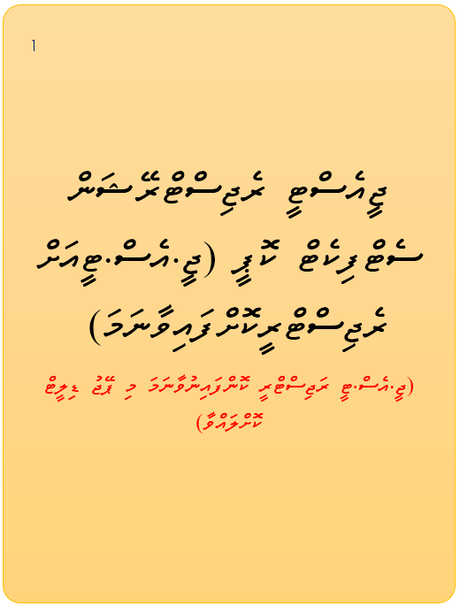

5. ބީލަމުގައި ސޮއިކުރުމުގެ ހުއްދަ ލިޔުން (ޕަވަރ އޮފް އެޓާރނީ)
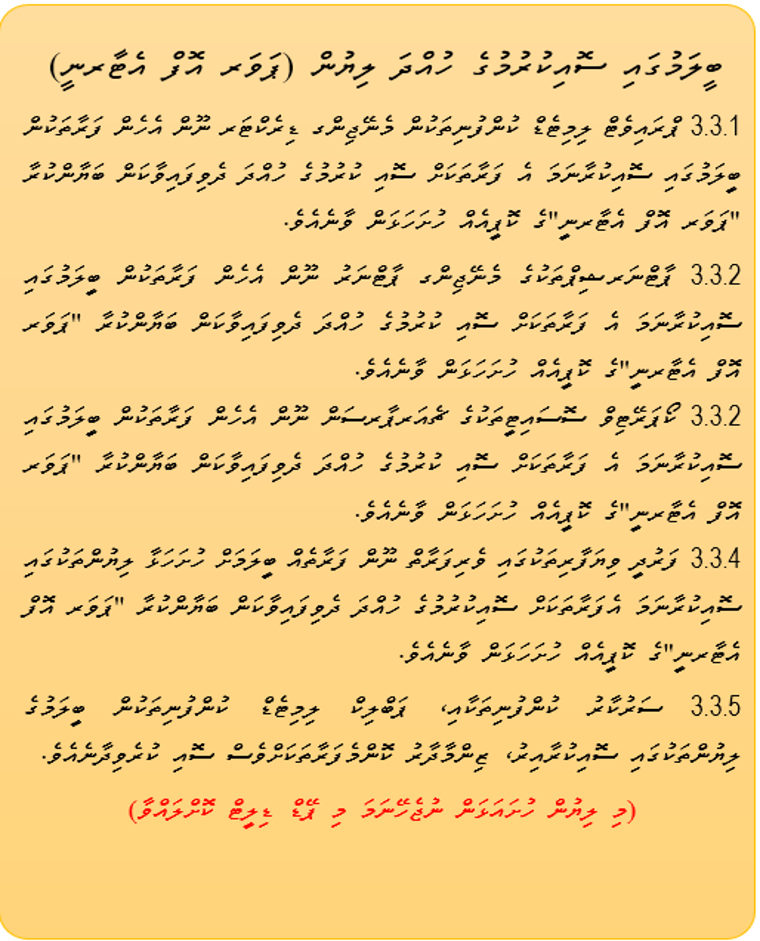

- ބީލަން ހުށަހަޅާ ފަރާތްތަކަށްދެވޭ އިރުޝާދުގެ 8 ވަނަ މާއްދާގައިވާ ބަޔާންކުރާ ލިޔުން ހުށަހަޅަންޖެހޭނަމަ އެލިޔުން

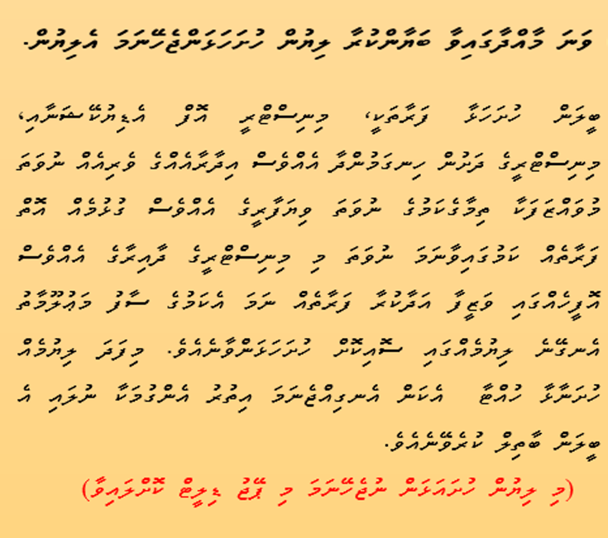
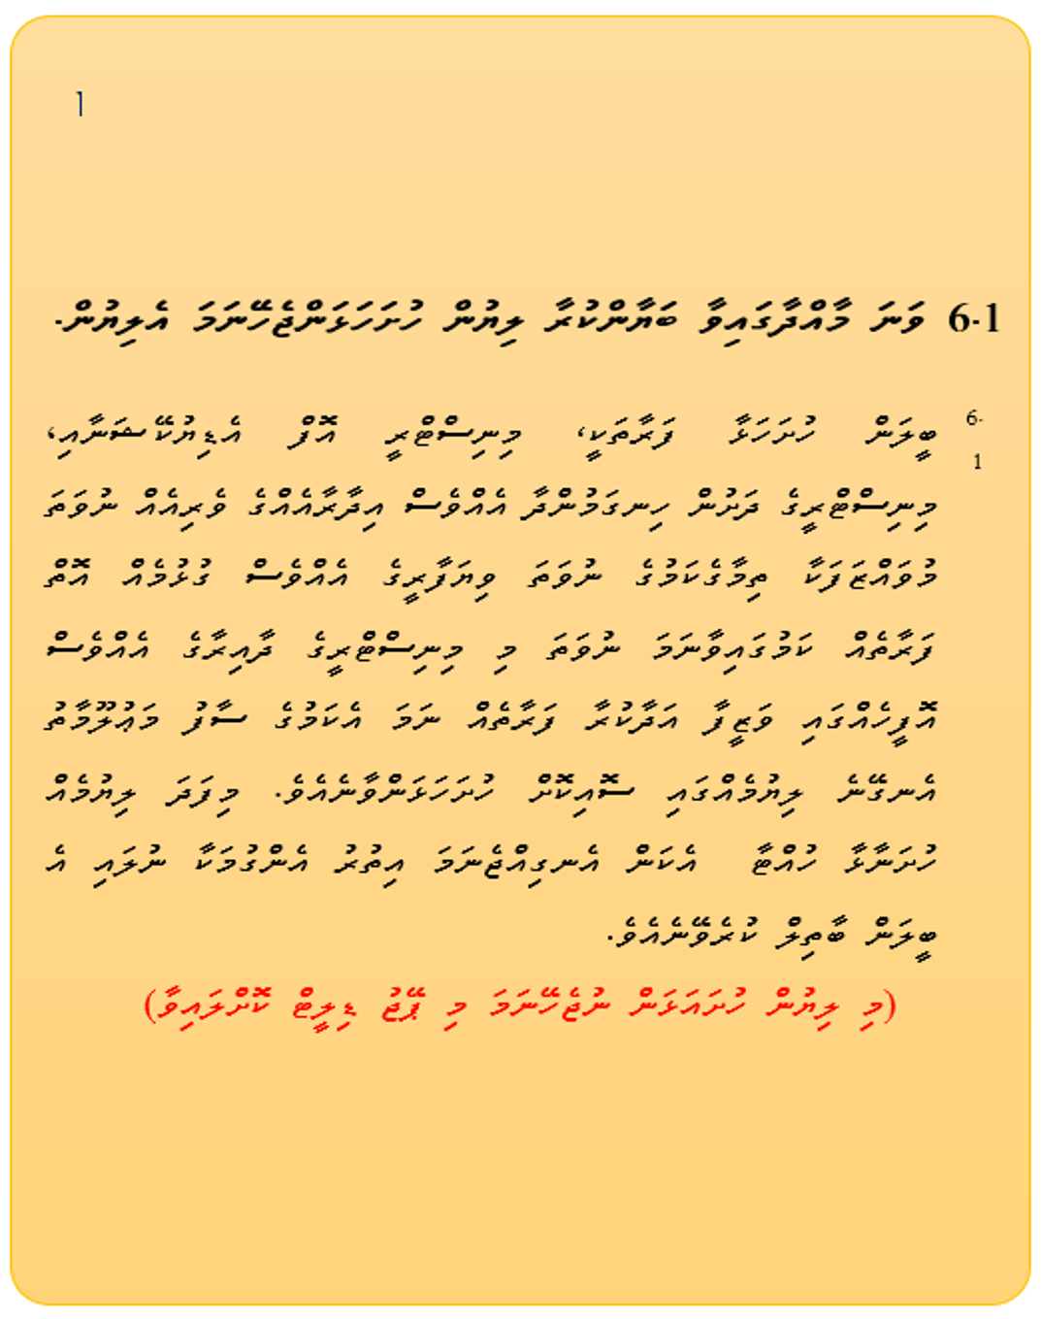

ހުށަހަޅާ އެސްޓިމޭޓް (ކޯޓޭޝަން / ބީ.އޯ.ކިޔު)
ހުށަހަޅާ އެސްޓިމޭޓް
ޕްރޮކިއުމަންޓްގެ ނަން: ދ. އަތޮޅު ތަޢުލީމީ މަރުކަޒަށް ބޭނުންވާ އޮފީސް ގޮނޑި ފޯރުކޮށްދޭނެ ފަރާތެއް ހޯދުމަށް ކުރާ އިޢުލާން
QTY | TV Specification (Minimum) | Rate | Total
57 | Office Chair Medium Back Chair  Color: Black  Material (Seating & Backrest): PU  Material (Base): Chrome  Features:  360-degree swivel.  Comfortable Seating & Backrest.  Adjustable tilt tension knob underneath the seat that controls the rate.  Pulling out the handle to tilt back, push in to stop tilt, range of reclining angle.  Seat adjustable height from 21.5" to 18.1", up and down to a comfortable position.  Work in style at the office or at home with this ergonomically-designed, medium-back-office chair.  With armrests, padded seat and back, provide complete support for upper body and shoulders.  Overall, Height: 107 – 99.5cm (42.1” – 39.2”)  Seat Width: 51cm (20.1”)  Seat Depth: 49cm (19.3”)  Seat Height: 54.5 – 46cm (21.5” – 18.1”)  Back-rest Width: 48.5cm (19.1”)  Back-rest Height: 56cm (22”)
10 | Office Chair Medium Back Chair  Color: Black  Material (Seating & Backrest): PU  Material (Base): Chrome  Features:  360-degree swivel.  Comfortable Seating & Backrest.  Adjustable tilt tension knob underneath the seat that controls the rate.  Pulling out the handle to tilt back, push in to stop tilt, range of reclining angle.  Seat adjustable height from 20.7" to 17.5", up and down to a comfortable position.  Work in style at the office or at home with this ergonomically-designed, High-back-office chair.  With armrests, padded seat and back, provide complete support for upper body and shoulders.  Overall, Height: 120 – 112cm (47.2” – 44.1”)  Seat Width: 50cm (19.7”)  Seat Depth: 49cm (19.3”)  Seat Height: 52.5 – 44.5cm (20.7” – 17.5”)  Back-rest Width: 47cm (18.5”)  Back-rest Height: 69cm (27.2”)
Total: (

ހުށަހަޅާ ފަރާތުގެ ޕްރޮފައިލް (ޖަދުވަލު 3)
- ހުށަހަޅާ ފަރާތުގެ މަޢުލޫމާތު
 | ނަން
 | ރަޖިސްޓްރީ ކުރެވިފައިވާ އެޑްރެސް
 | ވިޔަފާރީ އެޑްރެސް
 | ރަޖިސްޓްރީ ނަންބަރު
 | ޓެކްސް ޕޭޔަރ އައިޑެންޓިފިކޭޝަން ނަންބަރު
 | ޖީ.އެސް.ޓީ ޓިން ނަންބަރު
 | ފޯނު ނަންބަރު
 | އީމެއިލް އެޑްރެސް
- ހުށަހަޅާ ފަރާތުގެ ވެރިންގެ މަޢުލޫމާތު (ކުންފުންޏެއްނަމަ ހިއްސާދާރުންގެ މަޢުލޫމާތު، ޕާޓްނަރޝިޕެންނަމަ ޕާޓްނަރުންގެ މަޢުލޫމާތު، އަމިއްލަ ފަރުދުންގެ ވިޔަފާރިއެއްނަމަ ވެރިފަރާތުގެ މަޢުލޫމާތު)
މަޤާމު | ނަން | #
 |  | 1
- އާންމުކޮށްކުރާ މަސައްކަތްތައް
 |  | 1
 |  | 2
 |  | 3

ބީލަން ހުށަހަޅާ މަސައްކަތާގުޅުންހުރި މަސައްކަތުގެ ތަޖްރިބާގެ ލިޔުންތައް އަދި ޖަދުވަލު 3 ފުރިހަމަކޮށް ހުށަހަޅާފައި
ފާއިތުވި 36 (ތިރީސް ހައެއް) މަހުގެ ތެރޭގައި ކޮށްފައިވާ ގުޅުންހުރި ޚިދުމަތްތައް
ޖަދުވަލު – 3
ފާއިތުވި 36 (ތިރީސް ހައެއް) މަހުގެ ތެރޭގައި ކޮށްފައިވާ ގުޅުންހުރި ޚިދުމަތްތައް
ފާއިތުވި 36 (ތިރީސް ހައެއް) މަހުގެ ތެރޭގައި ކޮށްފައިވާ ގުޅުންހުރި ޚިދުމަތްތަކުގެ ތަފްސީލް (2026 ޖުލައި 30 ގެ ނިޔަލަށް)
މަސައްކަތުގެ އަގު (ދިވެހި ރުފިޔާއިން) | މަސައްކަތް ނިމުނު ތާރީޚް | މަސައްކަތް ފެށި ތާރީޚް | މަސައްކަތު މުއްދަތު | މަސައްކަތުގެ ވެރިފަރާތް | މަސައްކަތުގެ ނަން | #

ނޯޓް:
- ބީލަން ހުށަހަޅާއިރު ޖަދުވަލު 3 ފުރިހަމަ ކުރުމަށްފަހު ހުށަހަޅަންވާނެއެވެ.
- ބީލަން ހުށަހަޅާފަރާތުން ޖަދުވަލުގައި ލިސްޓްކޮށްފައިވާ ޕްރޮޖެކްޓްތަކުގެ، މަސައްކަތް ނިންމިކަމުގެ ލިޔުންތައް ބީލަމާއެކު ހުށަހަޅަންވާނެއެވެ. މަސައްކަތް ނިންމިކަމުގެ ލިޔުމުގައި ތިރީގައި މިދަންނަވާ މަޢުލޫމާތުތައް ނުހިމެނޭނަމަ މިމަޢުލޫމާތު އެނގޭނޭ ލިޔުންތައް މަސައްކަތް ނިންމިކަމުގެ ލިޔުމާއެކު ހުށަހެޅިދާނެއެވެ.
- ބީލަމާއެކު ހުށަހަޅާ މަސައްކަތް ނިންމިކަމުގެ ލިޔުމުގައި ތިރީގައި މިދަންނަވާ މަޢުލޫމާތުތައް ހިމަނަންވާނެއެވެ.
- ޕްރޮޖެކްޓްގެ ނަން
- ޕްރޮޖެކްޓްގެ ވެރިފަރާތް
- ޕްރޮޖެކްޓްގެ މުއްދަތު
- ޕްރޮޖެކްޓް ފެށި ތާރީޚް
- ޕްރޮޖެކްޓް ނިމުނު ތާރީޚް
- ޕްރޮޖެކްޓްގެ އަގު (ދިވެހި ރުފިޔާއިން)
- އިވެލުއޭޝަނަށް ނަގާނީ ހުށަހަޅާ ޖުމްލަ އަގުގެ 20 އިންސައްތަ ހަމަވާ ޕްރޮޖެކްޓްތަކެވެ.
- އިވެލުއޭޝަނަށް ނަގާނީ ޖޫރިމަނާއެއްނެތި ނިންމާފައިވާ ޕްރޮޖެކްޓްތަކެވެ.

މާލީ ދަލީލު (ބޭންކް ގެރެންޓީއާއި ކްރެޑިޓް ފެސިލިޓީފަދަ) ގެ ލިޔުންތައް އަދި ޖަދުވަލު 4 ފުރިހަމަކޮށް ހުށަހަޅާފައި
މާލީ ތަނަވަސްކަމާއި ބެހޭ މަޢުލޫމާތު
ޖަދުވަލު – 4
މާލީ ޤާބިލްކަމާއިގުޅޭ މަޢުލޫމާތު
- ބީލަން ހުށަހަޅާ ފަރާތުގެ އެކައުންޓްތަކުގެ މަޢުލޫމާތު
ބެލެންސް (ދިވެހި ރުފިޔާއިން) | މަސް | އެކައުންޓް ނަންބަރު | އެކައުންޓްގެ ނަން | #
 | 31 މެއި 2026 |  |  | 1
 | 30 ޖޫން 2026 |  |  | 1
 | 31 ޖުލައި 2026 |  |  | 1
 | ޖުމްލަ
 | އެވްރެޖް
ނުވަތަ؛
 | - 2024 ވަނަ އަހަރުގެ އޮޑިޓެޑް ފައިނޭންޝަލް ސްޓޭޓްމަންޓްގެ
 | "ކޭސް އެންޑް ކޭޝް އިކުވަލަންސްޓް" ގެ ގޮތުގައި ހުރި އަދަދު
 | ޖުމްލަ

ނޯޓް:
- ބީލަން ހުށަހަޅާއިރު ޖަދުވަލު 3 ފުރިހަމަ ކުރުމަށްފަހު ހުށަހަޅަންވާނެއެވެ.
- ބީލަން ހުށަހަޅާފަރާތުން ޖަދުވަލުގައި ލިސްޓްކޮށްފައިވާ އެކައުންޓްތަކުގެ ބެލެންސް އަދި ތިރީގައިވާ މައުލޫމާތު ހިމެނޭގޮތަށް ބީލަމާއެކު ހުށަހަޅަންވާނެއެވެ. (ނޯޓް: ކޮންމެ މަހެއްގެ ބޭންކު ބެލެންސް އެގޭނެ ގޮތަށް 1 ސަފްހާ ހުށަހެޅުއްވުންއެދެމެވެ.)
- އެކައުންޓްގެ ނަން
- އެކައުންޓް ނަންބަރު
- 2024 ވަނަ އަހަރުގެ އޮޑިޓެޑް ފައިނޭންޝަލް ސްޓޭޓްމަންޓްގެ ކޮޕީ (އެކްސްޓާނަލް އޮޑިޓަރުގެ ސޮއި އަދި ސްޓޭމްޕް ކުރެވިފައިވާ)
އިވެލުއޭޝަނަށް ނަގާނީ އެފަރާތުން ބީލަމަށް ހުށަހަޅާ ޖުމްލަ އަގުގެ 20 އިންސައްތަ އެވްރެޖު އަދަދުން ހަމަވާނަމައެވެ. އަދި އިވެލުއޭޝަނަށް ނަގާނެ އެންމެ މަތީ އަދަދަކީ އެފަރާތަކުން ބީލަމަށް ހުށަހަޅާ ޖުމްލަ އަގުގެ 100 އިންސައްތައެވެ.

ބީލަން ހުށަހަޅާ ފަރާތުން ހުށަހަޅަންޖެހޭ ލިޔުންތައް އަދި ޗެކްލިސްޓް

# | ހުށަހަޅަންޖެހޭ ލިޔުންތައް |  | ޞަފްޙާ ނަންބަރު
ބީލަން ހުށަހަޅާއިރު ތިރީގައިމިވާ މަޢުލޫމާތު އަދި ލިޔުމެއް އަދި ލިޔުންތައް މަދު ނުވަތަ ނެތްނަމަ ޑިސްކޮލިފައި ކުރެވޭނެއެވެ.
1 | ބީލަން ހުށަހަޅާ ފޯމް (ޖަދުވަލު 2 )
2 | ވިޔަފާރީގެ ރަޖިސްޓްރީގެ ކޮޕީ (އަމިއްލަ ފަރުދުންގެ ވިޔަފާރިތައް ފިޔަވާ)
3 | ވިޔަފާރީގެ އިންފޮރމޭޝަން ޝީޓް (ބިޒްނަސް ޕޯޓަލް އިން ޑައުންލޯޑް ކުރުމަށްފަހު)
4 | ޖީއެސްޓީ ރެޖިސްޓްރޭޝަން ސެޓްފިކެޓް ކޮޕީ (ޖީ.އެސް.ޓީއަށް ރެޖިސްޓްރީކޮށްފައިވާނަމަ)
5 | ބީލަމުގައި ސޮއިކުރުމުގެ ހުއްދަ ލިޔުން (ޕަވަރ އޮފް އެޓާރނީ)
6 | ބީލަން ހުށަހަޅާ ފަރާތްތަކަށްދެވޭ އިރުޝާދުގެ 8 ވަނަ މާއްދާގައިވާ ބަޔާންކުރާ ލިޔުން ހުށަހަޅަންޖެހޭނަމަ އެލިޔުން
7 | ކޯޓޭޝަން
ބީލަން ހުށަހަޅާއިރު ތިރީގައިމިވާ މަޢުލޫމާތު އަދި ލިޔުމެއް އަދި ލިޔުންތައް މަދު ނުވަތަ ނެތްނަމަ މާރކްސް ނުލިބޭނެއެވެ.
8 | ޖަދުވަލު 3 "ފާއިތުވި 36 (ތިރީސް ހައެއް) މަހުގެ ތެރޭގައި ކޮށްފައިވާ ގުޅުންހުރި ޕްރޮޖެކްޓްތަކުގެ ތަފްސީލް" ފުރިހަމަކޮށް ހުށަހަޅާފައި
9 | ޖަދުވަލު 3 "ފާއިތުވި 36 (ތިރީސް ހައެއް) މަހުގެ ތެރޭގައި ކޮށްފައިވާ ގުޅުންހުރި ޕްރޮޖެކްޓްތަކުގެ ތަފްސީލް" ގައި ބަޔާންކުރާ ލިޔުންތައް ހުށަހަޅާފައި
10 | ޖަދުވަލު 4 "މާލީ ޤާބިލްކަމާއިގުޅޭ މަޢުލޫމާތު" ފުރިހަމަކޮށް ހުށަހަޅާފައި
11 | ޖަދުވަލު 4 "މާލީ ޤާބިލްކަމާއިގުޅޭ މަޢުލޫމާތު" ގައި ބަޔާންކުރާ ލިޔުންތައް ހުށަހަޅާފައި
ބީލަން ހުށަހަޅާއިރު ތިރީގައިމިވާ އިރުޝާދާ އެއްގޮތަށް ބީލަން ހުށަހަޅާފައިނުވާނަމަ ބީލަން ކެންސަލް ކުރުމުގެ އިޙްތިޔާރު ބީލަމަށް ހުޅުވާލި ފަރާތަށް ލިބިގެންވެއެވެ.
12 | ހުށަހަޅަންޖެހޭ ލިޔުންތައް ހުރީ މިލިސްޓުގައި ވާ ތަރުތީބުން ތަރުތީބުކުރެވިފައި
13 | ޞަފްހާ ނަންބަރު ޖަހާފައި (ކިތައް ޞަފްޙާގެ ތެރެއިން ކިތައްވަނަ ޞަފްޙާކަން އެނގޭގޮތަށް)
14 | ޞަފްހާތަކުގައި ހުރީ ސޮއިކޮށްފައި
15 | ބީލަމުގެ ގަނޑުތައް ހުރީ ވަކިނުވާނެހެން ބައިންޑްކޮށް / ހީރަސްޖަހާފައި
އެއްބަސްވުމުގައި ސޮއިކުރުމުގެ ކުރިން ހުށަހަޅަންޖެހޭ ލިޔުންތައް (ބީލަން ކާމިޔާބުކުރާ ފަރާތުން)
16 | މޯލްޑިވްސް އިންލަންޑް ރެވެނިއު އޮތޯރިޓީން ދޫކުރާ ޓެކްސް ކްލިއަރެންސް ރިޕޯޓްގެ ކޮޕީ
17 | ގ ގަވާއިދުން ޕެންޝަން ފައިސާ ދައްކާކަމުގެ ލިޔުމުގެ ކޮޕީ (އެންމެފަހުން ދެއްކި މަހުގެ އަދި މުވައްޒަފުން ނެތްނަމަ ނެތްކަމަށް ޕެންސަން އޮފީހުންދީފައިވާ ލިޔުން)

